МИНИСТЕРСТВО ОБРАЗОВАНИЯ, НАУКИ И МОЛОДЕЖНОЙ ПОЛИТИКИ НИЖЕГОРОДСКОЙ ОБЛАСТИ
Гагинский филиал государственного бюджетного
профессионального образовательного учреждения
«ЛУКОЯНОВСКИЙ ГУБЕРНСКИЙ КОЛЛЕДЖ»

Методическая разработка учебного занятия
по МДК 02.01Оценка качества товаров и основы экспертизы

Специальность: 38.02.05. Товароведение и экспертиза качества потребительских товаров
Тема: «Кондитерские товары»

Разработала:

преподаватель

специальных

дисциплин

Костина Е.В.

Гагино
2022

Обоснование проекта урока (актуальность темы)
Для проведения урока выбрана индивидуально - групповая форма работы, чтобы активизировать познавательную и творческую деятельность обучающихся на уроке, формирует развитие таких качеств как инициативность, ответственность каждого обучающего за работу группы, оценка собственной деятельности на уроке.
Обоснование выбранных целей, содержание учебного материала, используемых методов, форм и средств обучения; научные источники, лежащие в основе проекта урока; ведущие дидактические теории, концепции, образовательные практики, на которые опирался преподаватель при проектировании урока; работы учебных методистов, идеи и опыт которых были заимствованы; собственные изобретения, их сущность, новизна.

Проект урока
Тема раздела «Основы товарной экспертизы»
Тема занятия: « Изучение организации проведения экспертизы шоколада» Оформления акта экспертизы.
Формируемые знания по дисциплине, определенные стандартом (ФГОС):
уметь:
расшифровывать маркировку товара и входящие в ее состав информационные знаки;
выбирать номенклатуру показателей, необходимых для оценки качества;
проводить оценку качества различными методами (органолептически и инструментально);
оценивать качество тары и упаковки;
диагностировать дефекты товаров по внешним признакам.
знать:
правила маркировки товаров;
требования действующих стандартов к качеству товаров однородных групп определенного класса;
органолептические и инструментальные методы оценки качества;
требования к таре и упаковке.
Формируемые общие и профессиональные компетенции определенные стандартом (ФГОС)
ПК 2.2. Организовывать и проводить оценку качества товаров.
ОК 2. Организовывать собственную деятельность, выбирать типовые методы и способы выполнения профессиональных задач, оценивать их эффективность и качество.
ОК 3. Принимать решения в стандартных и нестандартных ситуациях и нести за них ответственность.
ОК 4. Осуществлять поиск и использование информации, необходимой для эффективного выполнения профессиональных задач, профессионального и личностного развития.
ОК 6. Работать в коллективе и в команде, эффективно общаться с коллегами, руководством, потребителями.

Цель: сформировать у обучающихся умения и навыки по определению качества и продажи шоколада
оценивать качество органолептическим методом;
сформировать навыки поиска информации, работы со стандартом, учебником;
заполнить акт экспертизы.
Образовательная цель: формирование общих компетенций (организовать собственную деятельность, осуществлять поиск информации, использовать информационно-коммуникационные технологии, работать в команде) и профессиональных компетенций (последовательность выполнения технологических операций по организации и проведению оценки качества товаров).
Развивающая цель: развивать творческий подход к решению задач проекта.
Воспитательная цель: способствовать формированию общественного мнения в группе.
Задачи:
− обучающие: доказать экспериментальным путём отличие одного шоколада от другого; уметь применять полученные знания при проведении качественных реакций на эти вещества в лабораторных исследованиях; изучить и проанализировать сведения по теме, используя научно-популярную литературу, ресурсы Интернет;
− развивающие: проанализировать интересные факты о шоколаде; выяснить отношение обучающихся к шоколаду: провести входную диагностику (составить анкеты, провести анкетирование, обработать материал); развивать универсальные учебные навыки:
умение работать с ЭОР, развивать умение работать в информационной среде.
− воспитательные: воспитать у обучающихся чувство коллективизма и ответственности перед товарищами за результаты собственной деятельности, воспитывать способность определять эффективность результата своего ученического труда
Тип занятия: Практическая работа
Вид занятия: урок-исследование
Форма организации деятельности студентов: (фронтальная, групповая, индивидуальная)
Методы ведения занятия:
- по источнику знаний: словесные, наглядные,
- по характеру познавательной деятельности: проблемно-поисковые.
-Межпредметная связь:
• МДК.03.01. «Теоретические основы товароведения» - тема . Потребительские свойства товаров и факторы, их обеспечивающие. Качество товаров; тема Классификация товаров, Тема . Формирование и управление ассортиментом товаров на предприятиях торговли, тема Информация о товаре;
• МДК.04.01 «Товароведение продовольственных товаров» - тема «Какао-порошок. Шоколад».
• МДК.04.01. «Розничная торговля продовольственными товарами» - тема Правила продажи кондитерских товаров,
• УП (учебная практика) по МДК.04.01. – тема «Распознавание ассортимента продовольственных товаров».
• ПП (производственная практика) по МДК.01.01. - тема «Формирование ассортимента продовольственных товаров розничного торгового предприятия».
Методическое обеспечение занятия: конспекты, задание для выполнения практической работы, листы рабочей тетради, ГОСТы,)
Материальное обеспечение: натуральные образцы шоколада, увеличительные стекла.
Библиографический список
1. Голубкина Т.С., Никифорова Н.С., Новикова А.М., Прокофьева С.А. «Розничная торговля продовольственными товарами. Товароведение и технология: учебник для нач. проф. образования» - 3-е изд., стер. – М.: Издательский центр «Академия», 2012. – 544 с
2. Дубцов Г.Г. Товароведение продовольственных товаров. Учебник для студентов учреждений сред. проф. образования / Г.Г.Дубцов. – 3-е изд., стер. – М.: Издательский центр «Академия», 2012. – 336 с.
3. Коник Н.В. Товароведение продовольственных товаров: Учебное пособие [Электронный ресурс] / Н.В. Коник. - М.: Альфа-М: НИЦ ИНФРА-М, 2013. - 416 с.
4. Николаева М.А. Теоретические основы товароведения и экспертизы товаров. В 2 ч. Ч. 2: Модуль II. Товарная экспертиза: Учебник [Электронный ресурс] / М.А. Николаева. - М.: Норма: НИЦ ИНФРА-М, 2014. - 192 с.
5. ГОСТ Р 51074-2003 Продукты пищевые. Информация для потребителя. Общие требования.
6. ГОСТ 31721-2012 Шоколад. Общие технические условия.
Ход занятия:
1. Подготовительный этап.
2. Организационный момент - приветствие;
3. Целеполагание и мотивация - вводное слово;- совместная постановка цели и задач занятия; - актуализация темы;
4. Актуализация знаний
5. Практическая работа. (Приложение…).
6. Домашнее задание
7. Подведение итогов занятия (Приложение…). Рефлексия

Этап урока | Время этапа | Деятельность учителя | Деятельность ученика | Результат совместной деятельности
1. Организационный | 2 мин | Приветствие обучающихся | Приветствие учителя | Готовность к уроку
2. Постановка познавательной задачи | 1 мин | Объявляет тему урока | Слушает
3. Введение в тему урока | 3 мин | Объявляет учащимся цели урока  Записывают тему урока | Ставят цели урока для себя. | Постановка целей урока. Вывод о необходимости уметь проводить экспертизу кондитерских изделий, определять качество, давать рекомендации покупателям
4. Актуализация опорных знаний | 5 мин | Организует устный опрос по изученной теме «Какао-порошок и шоколад» | Устно отвечает на вопросы | Повторение ассортимента муки
5. Этап усвоения знаний | 10 мин | Презентация | Работа с учебником и ГОСТом | Заполнение рабочего листа
6. Первичная проверка понимания и закрепление изученного | 5 мин | Задаёт вопросы после изучения темы | Отвечают на вопросы | Первичная коррекция ошибок, оценка понимания материала.
7. Расширение и углубление знаний  Применение знаний в практической деятельности | 6 мин | Дает задание для определения качества шоколада | Выполняют задание.  Пытаются решить задания, требующие применить знания в новой ситуации. | Развитие навыков проведения экспертизы кондитерских изделий, определения качества товара органолептическим методом. Оценка понимания материала.  Выделение группы учащихся, способных работать на более высоком уровне.
8. Проверка результата обучения ПК 2.3, 2.4 | 7 мин | Самостоятельная работа на определение вида кондитерских изделий (шоколада); определение качества органолептическим методом (слайд 14), заполнения акта экспертизы |  | Развитие навыков в проведении экспертизы кондитерских изделий (шоколада), определения качества товара органолептическим методом.
9. Этап информации о домашнем задании. | 3 мин | Задаёт домашнее задание (слайд №15) | Записывает задание
10. Итог урока | 3 мин | Рефлексия (слайд 16) | Заполняют лист самооценки | Учитель видит результат данного урока.

Содержание урока

№ | Ход урока | Обоснование деятельности преподавателя | Прогнозируемая деятельность обучающихся
1 | Организационный момент  2 мин. | Преподаватель приветствует обучающихся, отмечает отсутствующих и проверяет готовность к уроку. | Ответственный  за посещаемость  называет  отсутствующих
2 | Целеполагание и мотивация учебной деятельности.  4 мин. | МДК 02.01. Оценка качества товаров и основы экспертизы  Тема урока: Изучение организации проведения экспертизы шоколада» Оформления акта экспертизы.  Слайд 2.  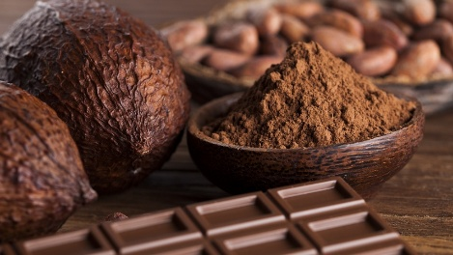  Слайд 3.  Цели урока:  сформировать у обучающихся умения и навыки по определению качества и продажи шоколада  оценивать качество органолептическим методом;  сформировать навыки поиска информации, работы со стандартом, учебником  Слайд 4.  Задачи:  - обучающие: обеспечить формирование знаний классификации и ассортимента кондитерских изделий, показателей качества кондитерских изделий, особенностей хранения.  - развивающие: способствовать развитию навыков исследовательской  деятельности, умения делать выводы, выделять главное, применять свои  знания на практике.  - информационные: продолжить развитие умений работы с различными  видами и источниками информации (ГОСТы, учебник)  - интеллектуальные: развивать умение сравнивать (работая с различными  источниками информации); умения обобщать и устанавливать  закономерности; развивать формально-логическое мышление;  способствовать выработке навыков аналитической деятельности:  сопоставлять, анализировать, оформлять в виде таблицы, делать выводы.  - воспитательные:  - развивать коммуникативные способности обучающихся на уроке. | Обучающиеся  записывают  тему в тетрадь.
3 | Активизация и закрепление теоретических знаний  15 мин.  1.Подготовка обучающихся к работе в группах  2.Групповая работа обучающихся | Преподаватель предлагает обучающимся:  Определение Шоколад — кондитерское изделие на основе масла какао, являющегося продуктом переработки какао-бобов — семян шоколадного дерева, богатых теобромином и кофеином.  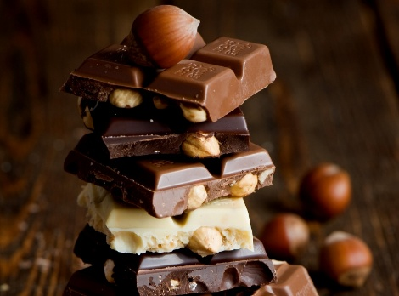  Напоминает, какую подготовительную работу к уроку должны были провести ребята, подготовить сообщения.  Первая группа: История шоколада  Вторая группа: Состав, классификация и виды шоколада  Третья группа: Выяснить отношение обучающихся к шоколаду. Провести входную диагностику (составить анкеты, провести анкетирование, обработать материал); | Ученики слушают учителя.  выступают с сообщениями (3-4 мин.на группу), вносят коррективы в выступления, задают уточняющие вопросы
4 | Введение новых знаний  5 мин. | Преподаватель 1)Рассказывает о современном производстве шоколада  2)Ставит проблему о вреде и пользе шоколада  Польза  Шоколад укрепляет сосуды, улучшает кровообращение и состав крови, нормализует кровяное давление и повышает чувствительность к инсулину. Предпочитая шоколад другим лакомствам, мы снижаем вероятность развития сахарного диабета.  Вред  Вредное воздействие распространяется на функции внутренних органов. От избыточного употребления шоколада страдает пищеварение, сердечно-сосудистая система. Шоколадка, съеденная во время ужина, не даст человеку заснуть из-за высокой энергетической ценности. Врачи констатируют вред шоколада, если вы аллергик, при непереносимости какао, страдающим диабетом и имеющим лишний вес. | Обучающиеся слушают учителя.  В ходе группового обсуждения (дискуссии) предлагают формулировки о вреде и пользе шоколада (возможны разные варианты, каждый из которых требует обсуждения и доказательства), делают соответствующие выводы
5 | Актуализация опорных знаний  5 мин | П: Дайте определение экспертиза?  О: П: Перечислите методы товарной экспертизы.  О: 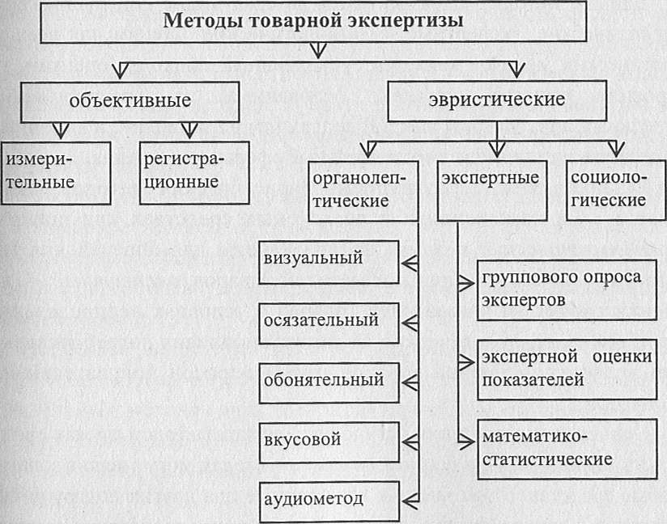  П: А теперь рассмотрим органолептические показатели качества шоколада изделий. Вспомните, что к ним относят?  О: (отвечают на вопрос)  П: Какие показатели качества у шоколада. Вы можете определить в условиях магазина?  О: (отвечают на вопрос)  (Слайд № 11) Органолептические показатели качества  Вкус и запах  Свойственные для конкретного типа шоколада, без постороннего привкуса и запаха  Форма  Соответствующая рецептуре, используемому оборудованию, без деформации для всех видов шоколада, кроме весового  Консистенция  Твердая  Структура  Однородная. В шоколаде с крупными добавлениями целые или дробленые орехи, цукаты, воздушные крупы (и другие) равномерно распределены в массе шоколада. Ячеистая – для пористого шоколада  Внешний вид  Лицевая поверхность ровная или волнистая, с рисунком или без него, блестящая. В шоколаде с крупными добавлениями в виде целых или дробленых орехов, изюма, воздушных круп и в пористом допускается неровная поверхность. Не допускается поседение и зараженность вредителями.  (Слайд №13) Условия хранения  Найдите в стандарте на стр. 8 раздел 8 Транспортирование и хранение, прочитайте пункты 8.1, 8.2, 8.3 (обучающийся зачитывает вслух, информацию записывают в рабочий лист)  Сроки хранения:  8.1 Для перевозки продукта следует использовать специально предназначенные или оборудованные для этих целей транспортные средства, имеющие санитарные паспорта.  Условия перевозки должны соответствовать параметрам хранения, указанным изготовителем.  8.2 Продукт следует хранить в чистых, хорошо вентилируемых складах, не зараженных вредителями, при температуре от 5 °С до 22 °С и относительной влажности воздуха не более 70%.  Продукт не должен подвергаться воздействию прямого солнечного света.  Не допускается хранить и транспортировать продукт совместно с продуктами, обладающими специфическим запахом.  8.3 Срок годности продукта устанавливает изготовитель в рецептурах или технологических инструкциях на продукцию конкретного наименования.  Решение ситуационных задач по теме шоколад  П. Покупатель возвращает в магазин открытую коробку шоколадных конфет «Ассорти» с чеком через 2 часа после покупки. На поверхности конфет белый налёт (сахарное поседение). Как вы поступите в данном случае?  Ответ: заменить на другой товар или вернуть деньги. «Сахарное поседение» на поверхности – не допускается к реализации. | Обучающиеся отвечают на заданные вопросы  О. зачитывают  О. отвечают на ситуацию
6 | Расширение и углубление знаний  Применение знаний в практической деятельности  10 мин. | Практическое задание  Для проведения эксперимента, имея краткое содержание работы в методичках (ПРИЛОЖЕНИЕ), формулирует цель, задачи, объект и предмет исследования  первая группа: Шоколад белый (Россия. ООО «Крафт Фудс Рус») -образец №1  вторая группа: Шоколад молочный «АЛЕНКА» (Россия. ОАО «Красный октябрь») - образец №2  третья группа: Шоколад горький (Россия. ОАО «Кондитерский концерн Бабаевский») - образец №3  Исследование состава шоколада по этикеткам  Наименование шоколада Страна-производитель. Срок хранения Состав Содержание какао-продуктов Маркировка Штрих-код  Шоколад белый Россия. ООО «Крафт Фудс Рус» Срок хранения 9 мес.  Шоколад молочный Россия. ОАО «Красный октябрь» Срок хранения 12 мес.  Шоколад горький Россия. ОАО «Кондитерский концерн Бабаевский» Срок хранения 12 мес.  Для проведения исследования выбраны образцы различного вида шоколада. Обозначим образцы под номерами: 1-горький, 2- молочный 3- белый. В состав настоящего шоколада обязательно должны входить четыре основных компонента:  масло какао, какао тёртое, сахарная пудра, натуральный лецитин (главное, чтобы он  был не соевый).  Определение присутствия посторонних примесей в шоколаде  Методика проведения исследования: В колбу налейте немного горячей воды, опустите небольшой кусочек шоколада поставьте колбу на водяную баню. Дождитесь полного растворения шоколада и прибавьте несколько капель йода. Если шоколад размешан мучнистыми или крахмалистыми веществами, то отвар окрасится в синеватый цвет; отвар чистого нефальсифицированного шоколада под влиянием того же реактива окрашивается слегка зеленоватым цветом.  Сводная таблица  № Практические задания шоколад  белый молочный горький  Исследования по этикеткам  2 Определение присутствия посторонних примесей  3 итого  Заполняю акт экспертизы  АКТ ЭКСПЕРТИЗЫ N ________  1. Дата составления «___» _______________ 20 ___ г.  2. Место составления ______________________________________________________________________  3. Акт составлен экспертом _________________________________________________________________  Экспертиза проведена с участием представителей:  Организация Должность ФИО  4. Основание: Наряд N ________ от «___» ______________ 20___ г.  5. К экспертизе предъявлено: ________________________________________________________________  Наименование товара _____________________________________________________________________  Количество образцов _____________________________________________________________________  6. Задача экспертизы _______________________________________________________________________  7. Страна, производитель____________________________________________________________________  8. В/О ___________________________________________________________________________________  9. Экспертизой установлено:  Эксперт __________________________________________________________________________________  Замчания__________________________________________________________________________________________________________________________Дата начала «___» ______________ 20___ г.  Дата окончания «___» ______________ 20___ г.  проверки образцов _________________________________________________________________________  10. Заключение эксперта:  _________________________________________________________________________________________  Эксперт ________________ /___________________/ | Обучающиеся  выполняют  практические  задания, проводят:  1)Исследование состава шоколада по этикеткам  заносят данные в таблицу  2)Определяют: присутствия посторонних примесей в шоколаде  заполняют сводную таблицу  Заполняют акт экспертизы
7 | Проверка выполнения практического задания  2.мин. | Учитель просит учеников закончить фразу  1. На уроке я узнал…..  2.На уроке мне понравилось…  3. Мне пригодятся полученные знания…  Учитель благодарит за работу и оценивает учеников | Обучающиеся дополняют фразы учителя.  определяют эффективность результата своего ученического труда
8 | Этап рефлексия  2.мин. | Цель домашнего задания: на основе полученных на уроке знаний подготовить в виде памятки рекомендации по определению качества и употреблению шоколада | Записывают домашнее задание

